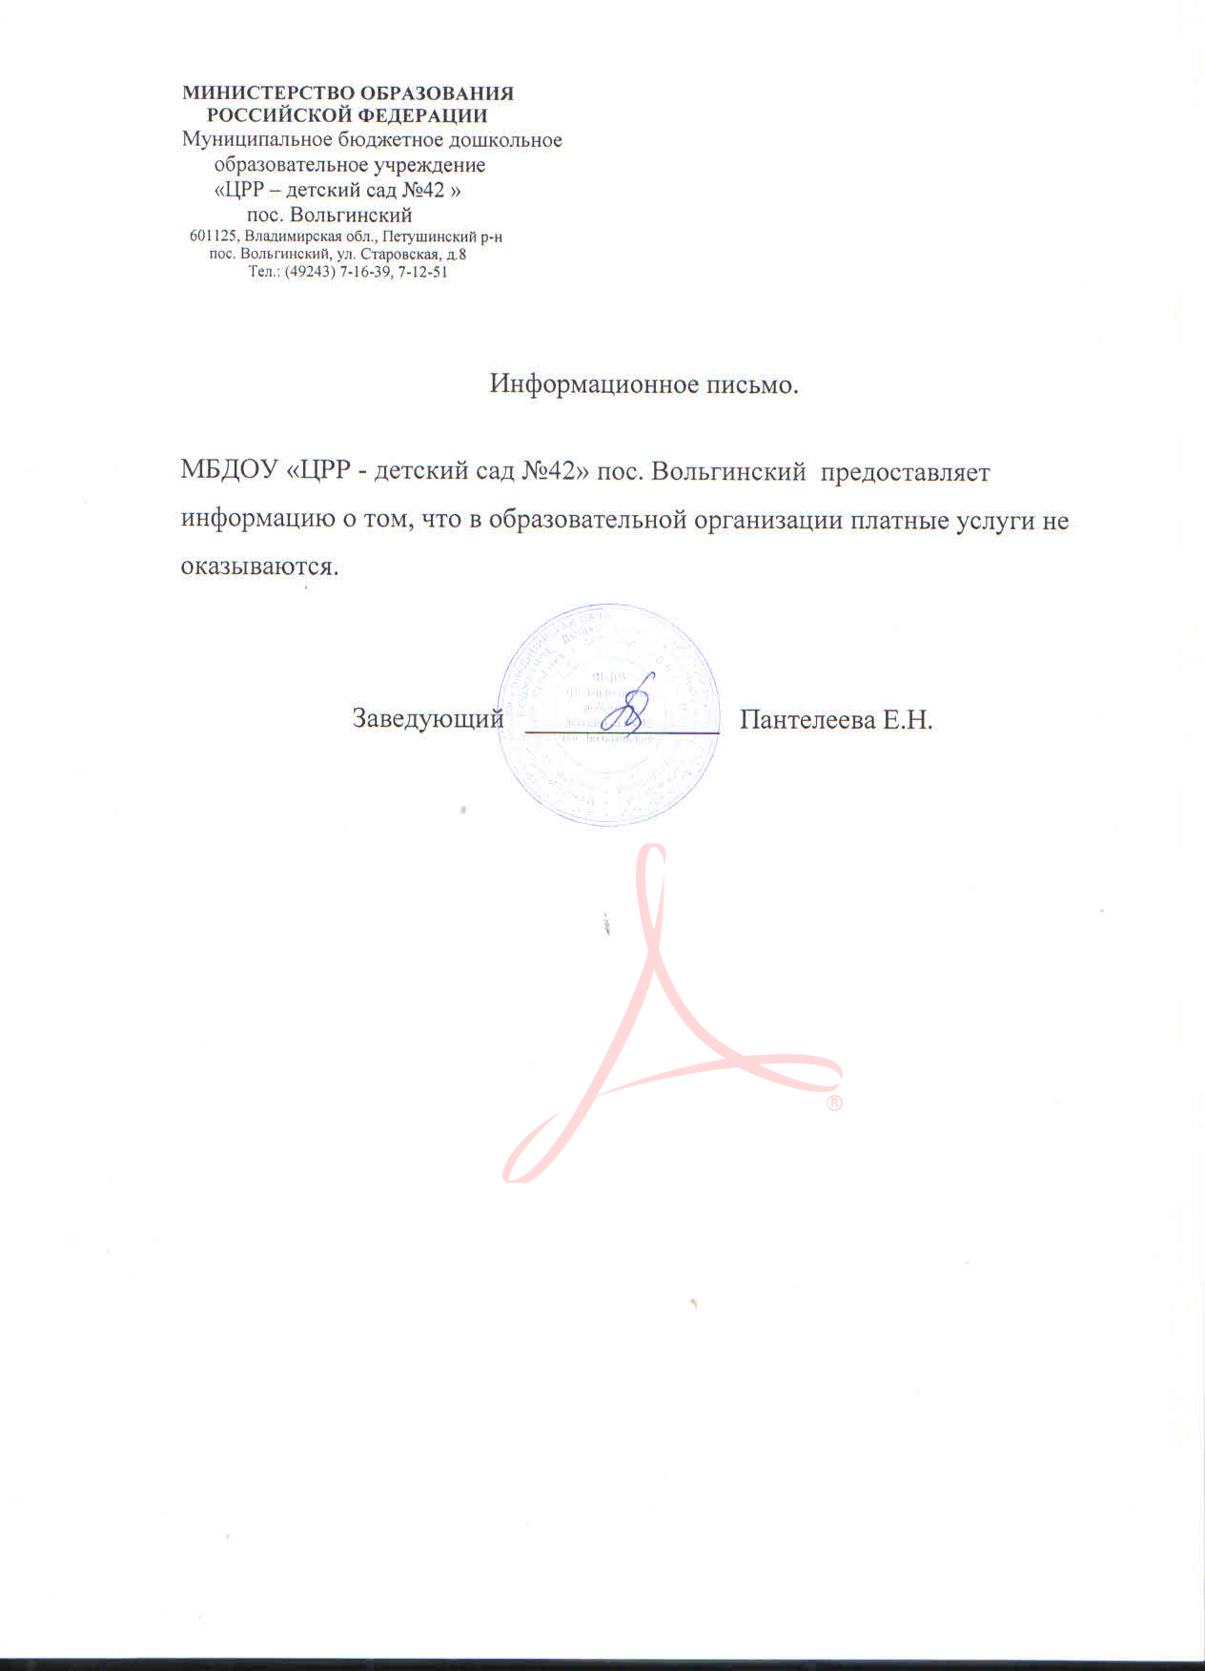

Пантелеева

Елена

Николаевна

Подписано цифровой подписью: Пантелеева Елена Николаевна Дата: 2023.01.18 08:47:10 +03'00'

